CERTIFICACIÓN DE SERVICIO

-------------------------CERTIFICO que la agente ESCALANTE, María Catalina DNI Nº 21.439.714; presentó real y efectivo servicio en la Subsecretaria de Asuntos Políticos, en el ámbito del Ministerio de Gobierno, Justicia y Relación con la Comunidad en el mes de agosto de 2021----------------------------------------------------------Se extiende la presente certificación, en la ciudad de Resistencia, capital de la provincia del Chaco a los 31 días del mes de agosto del año 2021.-----------------------------------------------

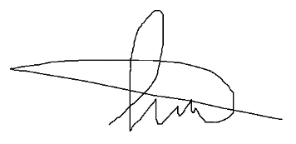
Sello Dra. Laura Isabel Villafañe
Subsecretaria de Asuntos Políticos

